Емельянова Валентина Николаевна - учитель биологии
МОУ «ООШ № 78» г. Саратова

Тема урока: «Взаимодействие генов – основа целостности генотипа»

Задачи: сформировать знания о типах взаимодействия генов и их множественном действии; продолжить работу по формированию навыков по решению задач по генетике; по развитию логического мышления, умений сравнивать, анализировать и обобщать, выявлять причинно-следственные связи, владение монологической речью; развитие познавательного интереса к предмету.
Оборудование: таблицы по генетике, мультимедийная презентация.

Ход урока:
- Организационный этап.
- Проверка домашнего задания:
- Работа у доски (задание записано на доске):
1.1. Какие типы гамет будут образовывать организмы со следующими генотипами: АаВВ; АаВв; ААвв; ааВв; Аавв. Сформулировать гипотезу чистоты гамет.
1.2. Найти соответствие (соединить стрелками) между скрещиванием, расщеплением и указать по генотипу или фенотипу идет расщепление:

Моногибридное 1 : 2 : 1 по фенотипу
1 : 3
Дигибридное 9 : 3 : 3 : 1 по генотипу
1 : 8 : 3 : 3: 1
1.3. Объяснить, почему не всегда соблюдается правило независимого наследования признаков Г. Менделя?

2. Работа по карточкам (решить задачи):
2.1. У человека ген, вызывающий одну из форм наследственной глухонемоты, рецессивен по отношению к гену нормального слуха. От брака глухонемой женщины с нормальным мужчиной родился глухонемой ребенок. Определите генотипы родителей.
2.2. Кареглазый мужчина женился на голубоглазой женщине. У ребенка голубые глаза. Какие генотипы по цвету глаз у отца, матери и ребенка? Карий цвет глаз - доминантный признак.

3.Фронтальный опрос:
3.1. Сформулировать закон Моргана.
3.2. Что такое группа сцепления?
  - Что такое Кроссинговер?
  - Что такое локус?
  - От чего зависит частота Кроссинговера?
  - Каково значение перекреста хромосом?
  - Чем отличается Ш закон Менделя от закона Моргана?
III. Изучение нового материала:
- Сообщение темы и цели урока:
(Тема урока записывается в тетрадь)
- Лекция, сопровождающаяся показом презентации:
«Взаимодействие генов».

План лекции:
- Типы взаимодействия генов (слайд № 1).

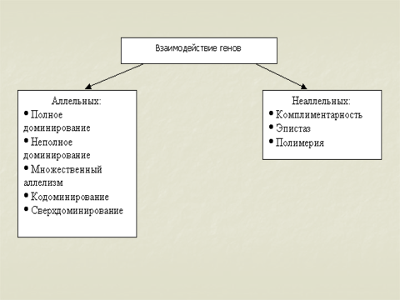

- Запись схемы в тетради обучающихся.
- Взаимодействие аллельных генов (слайд № 2 – 9).
- Запись в тетради генотипов групп крови.
- Решение задачи, предложенной на слайде № 6 на доске и запись решения в тетрадях с дальнейшей проверкой решения (слайд № 6).
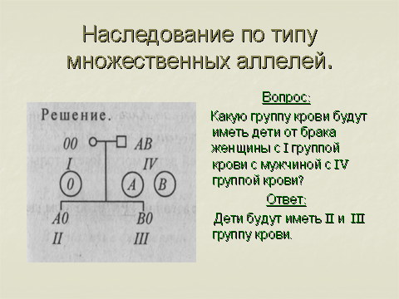

-Запись в тетради определения кодоминирования и сверхдоминирования.
- Взаимодействие неаллельных генов (слайд № 10-15).
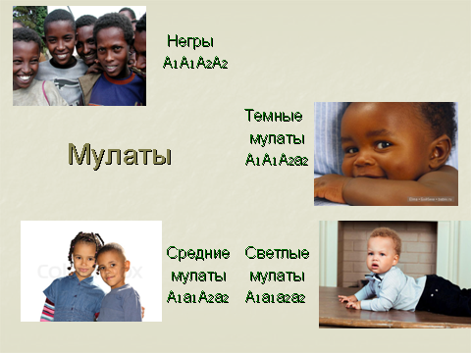
- Множественное действие генов (слайд № 16).

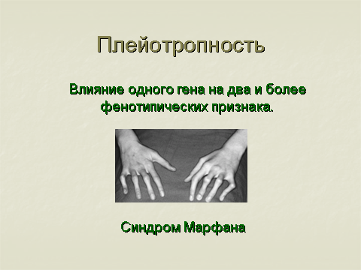
- Вывод: (записывается в тетрадь)
- генотип организма состоит из отдельных, независимо комбинирующихся генов
- генотип является целостной системой взаимодействующих между собой генов
- ген может оказывать влияние на развитие не одного, а многих признаков.

- Закрепление:
1. Могут ли дети быть темнее своих родителей? (ответ – «да, могут, если один из родителей будет средним мулатом, а другой светлым мулатом»).
2. Решение задачи:
Р: ♀ А₁а₁А₂а₂ × ♂ А₁а₁а₂а₂
ср. мулат св. мулат

G | А₁А₂ | А₁а₂ | а₁А₂ | а₁а₂
А₁а₂ | А₁А₁А₂а₂ | А₁А₁а₂а₂ | А₁а₁А₂а₂ | А₁а₁а₂а₂
а₁а₂ | А₁а₁А₂а₂ | А₁а₁а₂а₂ | а₁а₁А₂а₂ | а₁а₁а₂а₂

Ответ: в F1: темные мулаты -1
средние мулаты – 3
светлые мулаты – 3
белокожие - 1
3. Беседа по вопросам 1- 3 на странице 114.
V. Подведение итогов. Д/з: параграф 3.9

- Какие типы гамет будут образовывать организмы со следующими генотипами: АаВВ; АаВв; ААвв; ааВв; Аавв?
- Сформулировать гипотезу чистоты гамет.
________________________________________________________________

1. Найти соответствие (соединить стрелками) между скрещиванием, расщеплением и указать по генотипу или фенотипу идет расщепление:

Моногибридное 1 : 2 : 1 по фенотипу
1 : 3
Дигибридное 9 : 3 : 3 : 1 по генотипу
1 : 8 : 3 : 3: 1
2. Объяснить, почему не всегда соблюдается правило независимого наследования признаков Г. Менделя?
_________________________________________________________________

Решить задачу:
У человека ген, вызывающий одну из форм наследственной глухонемоты, рецессивен по отношению к гену нормального слуха. От брака глухонемой женщины с нормальным мужчиной родился глухонемой ребенок. Определите генотипы родителей.
__________________________________________________________________

Решить задачу:
Кареглазый мужчина женился на голубоглазой женщине. У ребенка голубые глаза. Какие генотипы по цвету глаз у отца, матери и ребенка? Карий цвет глаз - доминантный признак.
_____________________________________________________________________________

